**СВОДКА ЧРЕЗВЫЧАЙНЫХ СИТУАЦИЙ (ПРОИСШЕСТВИЙ) ЗА СУТКИ**

**на 06:00 (Нск.) 02.05.2023**

**ЧРЕЗВЫЧАЙНЫЕ СИТУАЦИИ НА КОНТРОЛЕ**

Чрезвычайных ситуаций на контроле нет.

**ОПЕРАТИВНЫЕ ПОКАЗАТЕЛИ ФУНКЦИОНИРОВАНИЯ ОРГАНОВ УПРАВЛЕНИЯ И СИЛ СЕВЕРНОГО РАЙОННОГО ЗВЕНА ТП НСО РСЧС**

а) режим функционирования «ЧРЕЗВЫЧАЙНАЯ СИТУАЦИЯ» не вводился;

б) режим функционирования «ПОВЫШЕННАЯ ГОТОВНОСТЬ» действует для органов управления и сил Северного районного звена территориальной подсистемы Новосибирской области единой государственной системы предупреждения и ликвидации чрезвычайных ситуаций

в)в течение суток введен режим функционирования «Повышенная готовность» для органов управления и сил Северного районного звена территориальной подсистемы Новосибирской области единой государственной системы предупреждения и ликвидации чрезвычайных ситуаций (Постановление администрации Северного района Новосибирской области от 29.04.2023 № 252)

**ТЕХНОГЕННЫЕ ПОЖАРЫ**

За прошедшие сутки не зафиксированы случаи техногенных пожаров.

**ПРИРОДНЫЕ ПОЖАРЫ**

На территории Северного района действуют 7 термических точек

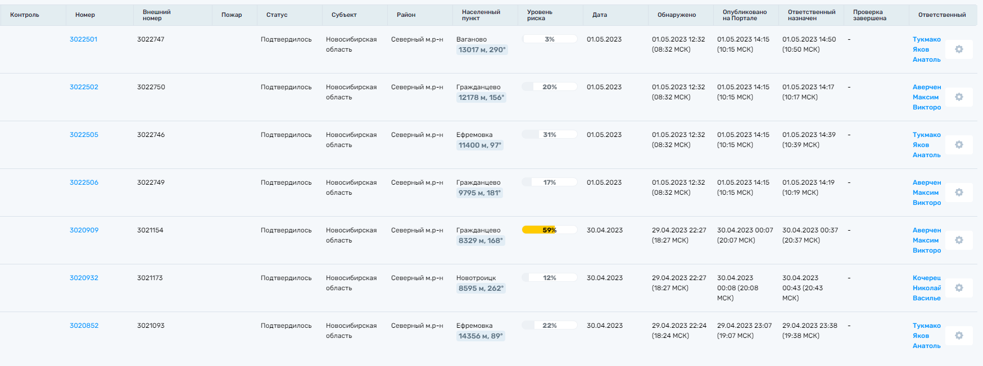

**ПРОИСШЕСТВИЯ НА ВОДНЫХ БАССЕЙНАХ**

За прошедшие сутки на водных бассейнах без происшествий.

**ОБНАРУЖЕНИЕ И УНИЧТОЖЕНИЕ ВЗРЫВООПАСНЫХ ПРЕДМЕТОВ**

За прошедшие сутки взрывоопасных предметов не обнаружено.

**РЕАГИРОВАНИЕ НА ДОРОЖНО-ТРАНСПОРТНЫЕ ПРОИСШЕСТВИЯ**

За прошедшие сутки дорожно-транспортные происшествия не происходили.

**ДОПОЛНИТЕЛЬНАЯ ИНФОРМАЦИЯ**

Переменная облачность, преимущественно без осадков, по востоку местами небольшой мокрый снег.

Ветер северный 4-9 м/с, местами порывы ночью до 16 м/с, днем до 14 м/с.

Температура воздуха ночью -1, -6°С, днём +7, +12°С.

**ДВИЖЕНИЯ НА АВТОМОБИЛЬНЫХ ДОРОГАХ**

Автомобильные дороги федерального значения и местного значения, в том числе, по которым осуществляется проезд пассажирского и школьного транспорта находятся в исправном, проезжем состоянии.

**НАРУШЕНИЕ ЭНЕРГОСНАБЖЕНИЯ И АВАРИИ НА ОБЪЕКТАХ ЖКХ**

За прошедшие сутки нарушений электроснабжения и на объектах электроснабжения и ЖКХ не зарегистрированы